诺音曼在NAMM 2026荣获多项大奖
VIS荣获最佳展品奖，U 47 fet入选TECnology名人堂，U 87获评年度麦克风

美国阿纳海姆，2026年1月26日——诺音曼（Neumann.Berlin）荣幸地宣布在今年的NAMM展会上斩获多项重要奖项。由诺音曼打造的开创性沉浸式混音环境VIS荣获由《Mix》杂志颁发的未来最佳展品奖。经典麦克风U 47 fet入选享有盛誉的TECnology名人堂，成为第十款获此殊荣的诺音曼产品。此外，U 87在第33届年度经销商选择奖中被评为年度麦克风。

VIS荣获未来最佳展品奖
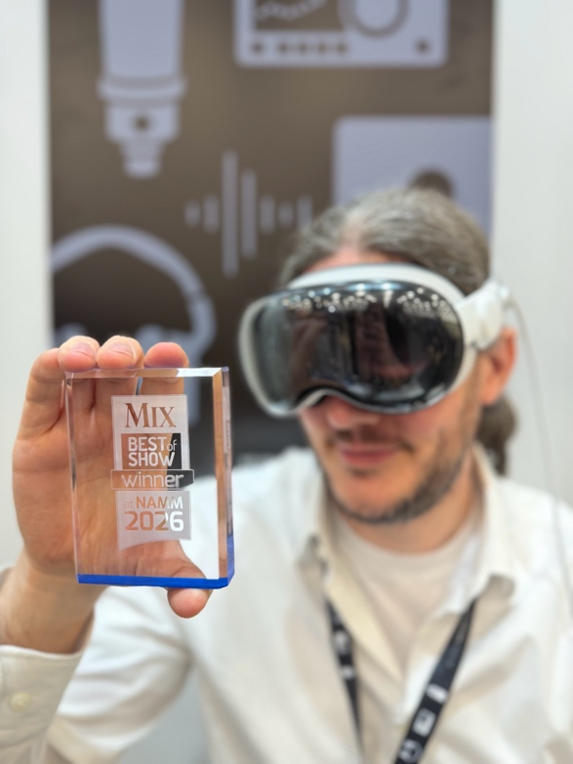
由诺音曼开发的VIS（虚拟沉浸式工作室）标志着向沉浸式音频制作的未来迈出的大胆一步。借助Apple Vision Pro，VIS使音频专业人士能通过自然手势在空间环境中自由查看和定位声源，实现了空间计算与空间音频之间前所未有的融合，带来了全新的直观创作控制体验。

“最佳展品奖的入围产品全面展示了本次展会上的最新技术，并表彰了展会上最杰出的产品与解决方案，”该奖项的编辑团队表示。

未来最佳展品奖由行业编辑和专家组成的评审团评选，综合考量每个参评产品的创新性、功能配置、价值及对专业音频行业的贡献。

U 47 fet入选TECnology名人堂
诺音曼的经典麦克风U 47 fet于2026年1月22日在阿纳海姆正式入选TECnology名人堂。诺音曼首席执行官Yasmine Riechers代表历届全体诺音曼团队接受此项殊荣。继两年前M 49入选名人堂后，此次诺音曼麦克风的再次入选进一步巩固了诺音曼在麦克风创新领域的领导地位。至此，已有十款诺音曼产品获此殊荣，诺音曼成为TECnology名人堂历史上获奖最多的制造商。

U 47 fet于1972年首次推出，是经典电子管麦克风U 47的晶体管时代的继任者。FET技术的采用使这款麦克风可承受高达147 dB的极端声压等级，成为大音量歌手、低音鼓、吉他音箱及其他高声压级应用的首选。其著名的K 47麦克风头可呈现平滑且丰富的中频，在2-5 kHz之间提供细微的提升，造就了这款麦克风无可替代的声学特质。

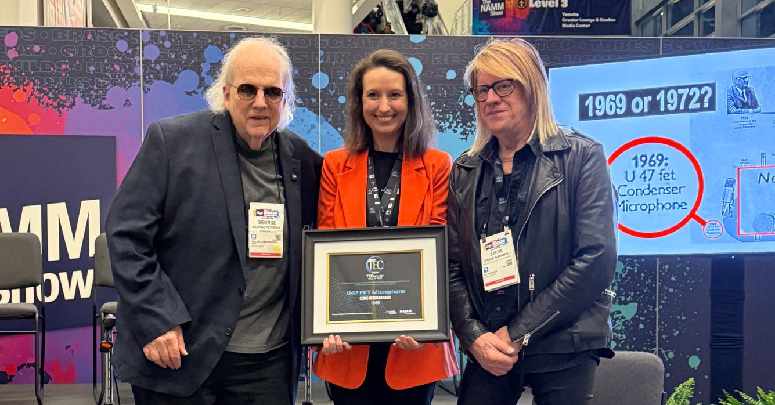

“能够同时获得对我们的传承与创新的认可，我们倍感荣幸，”诺音曼首席执行官Yasmine Riechers表示，“在诺音曼，传统与开拓精神共同深植于我们的DNA中。1972年问世之时，U 47 fet便极具开创性，以至于我们能于2014年复刻其原始版本。秉持同样的开拓精神，VIS代表了我们对沉浸式音频之未来的大胆愿景。这两款产品均获得奖项，强有力地提醒着我们，传承不仅存在于历史之中，更体现在我们每一次前行的脚步中。”

U 87荣膺年度最佳麦克风
在NAMM展会上，诺音曼U 87荣膺由《Musical Merchandise Review》杂志主办的第33届年度经销商选择奖中的“年度麦克风”奖。“该奖项由经销商群体评选，能获此殊荣绝非易事，特别是考虑到U 87自1967年推出以来，仅在1986年进行过一次更新，”产品经理Jorma Marquardt表示，“正如一位著名制作人所说：‘第一次就做到完美，不要改动那些令你感到兴奋的东西’。”

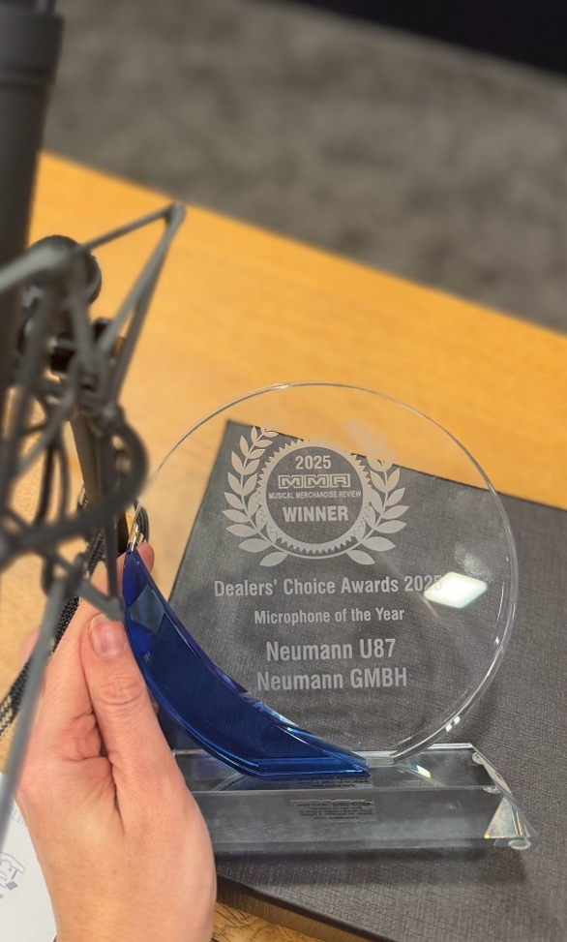
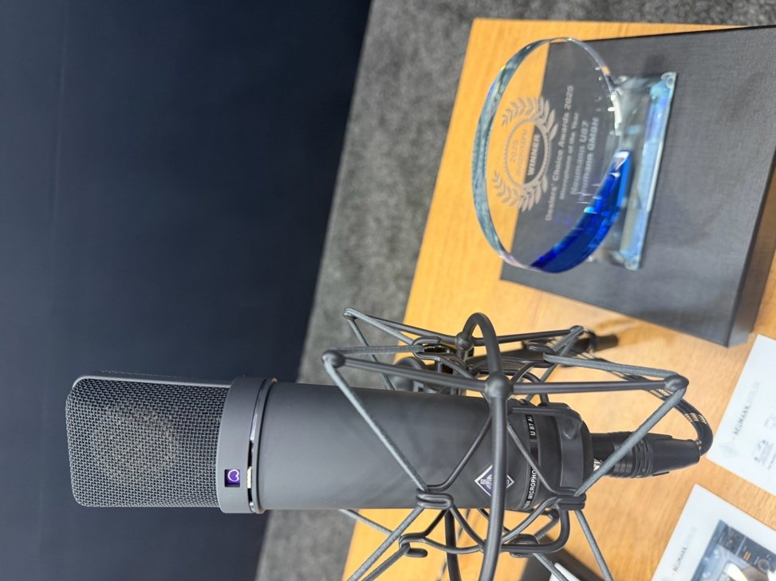

关于诺音曼
Georg Neumann GmbH，称为“Neumann.Berlin”（诺音曼），是全球领先的录音棚级音频设备制造商，打造了许多富有盛名的传奇录音麦克风，如U 47, M 49, U 67和U 87。诺音曼成立于1928年，凭借技术创新屡获国际大奖。自2010年起，在传奇扬声器创新品牌Klein + Hummel的产品基础上，诺音曼将其在电声换能器设计领域的专长扩展到录音棚监听音箱市场。首支诺音曼录音棚监听耳机于2019年面世。自2022年以来，诺音曼越来越关注为现场音频提供参考级解决方案。随着首款音频接口MT 48的推出，以及其革新性转换器技术，诺音曼现可提供拾取和传递最佳声音所需的所有必要技术。Georg Neumann GmbH自1991年起成为森海塞尔集团成员，并由森海塞尔遍布全球的子公司网络和长期贸易伙伴负责代理。www.neumann.com

大中华区新闻联络人
顾彦多 Ivy
ivy.gu@sennheiser.com
+86-13810674317

